作业9

1、给定真分数19/29，用贪心算法求解其埃及分数问题。要求写出求解每一个埃及分数的步骤

2、给定一个带权有向图如下，现以结点A为出发点，分别采用贪心法中的最近邻点策略和最短链接策略求解其TSP路径。要求画出每个步骤，并最终指出TSP路径是什么，长度是多少

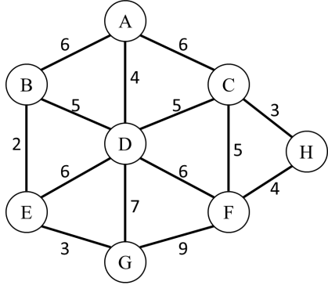

3、对如下图所示无向图，写出使用贪心法对顶点着色的过程

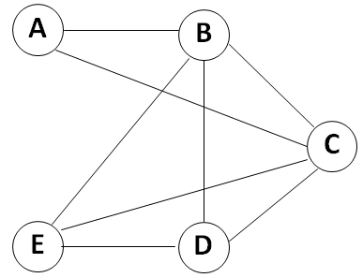

4、给定网络如下，分别用Prim算法和Kruscal算法求其最小生成树。要求详细写出求解过程

